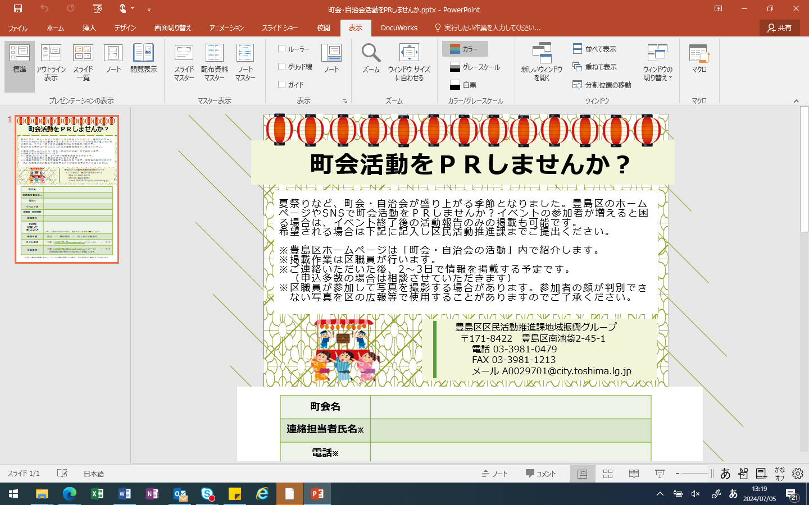

|  |  |
| --- | --- |
| **町会名** |  |
| **連絡担当者氏名　※** |  |
| **電話　　　　　　※** |  |
| **イベント名** |  |
| **開催日・開始時刻** |  |
| **開催場所** |  |
| **その他記載して**  **ほしいこと** | （例：○周年の記念のお祭り、焼きそば・かき氷100円　など） |
| **掲載希望** | 両方　・　事前周知　・　終了後の活動報告 |
| **チラシ提供** | 可能（[A0029701@city.toshima.lg.jp](mailto:A0029701@city.toshima.lg.jp)へメール）　・　不可 |
| **写真提供** | 可能（[A0029701@city.toshima.lg.jp](mailto:A0029701@city.toshima.lg.jp)へメール）　・　不可　  　　※参加者の顔が判別できないものでお願いします。 |

※氏名・連絡先は掲載しません。イベントの詳細を確認したい場合に、区の担当者より連絡することがあります。